Сценарий мероприятия «Спортивная прогулка»
Организатор: тренер – преподаватель Лапин Андрей Алексеевич
Место проведения: центральный парк села Ремонтного
Время проведения: 45-60 минут , 7 февраля 2021 г.
Участники мероприятия: учащиеся спорт школы, младшая группа футбол 1 СО и их родители (14-20 чел.)
Цели и задачи: улучшение взаимодействия родителей с детьми и тренером, улучшение внутреннего настроения коллектива, оздоровление юных футболистов.
1) Вступление.
Встречаемся с детьми и родителями в центральном парке около памятника В.И.Ленину в 14:00.
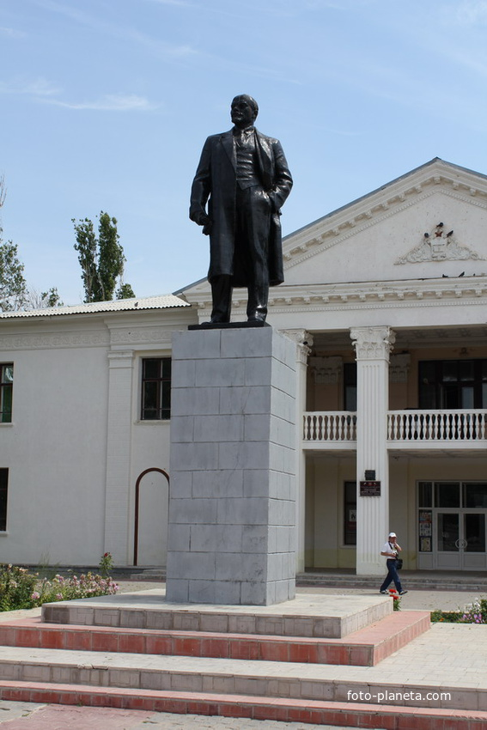
Рассказываю участникам мероприятия что их ждет сегодня. Предлагаю им поучаствовать в небольшом состязании, которое будет состоять из двух частей.
Первая часть – беговая эстафета.
Вторая часть – силовой марафон.
Разбиваю участников на две команды, по 10 человек в каждой, соответственно 5 пар (ребенок-родитель).
2) Основная часть.
Рассказываю участникам мероприятия в чем состоит задача беговой эстафеты. Задача каждой пары пробежать один круг вокруг парка, бежать нужно по очереди, пара приступает к началу только после того, когда другая пара пробежит круг, итого на команду должно получиться 5 кругов.
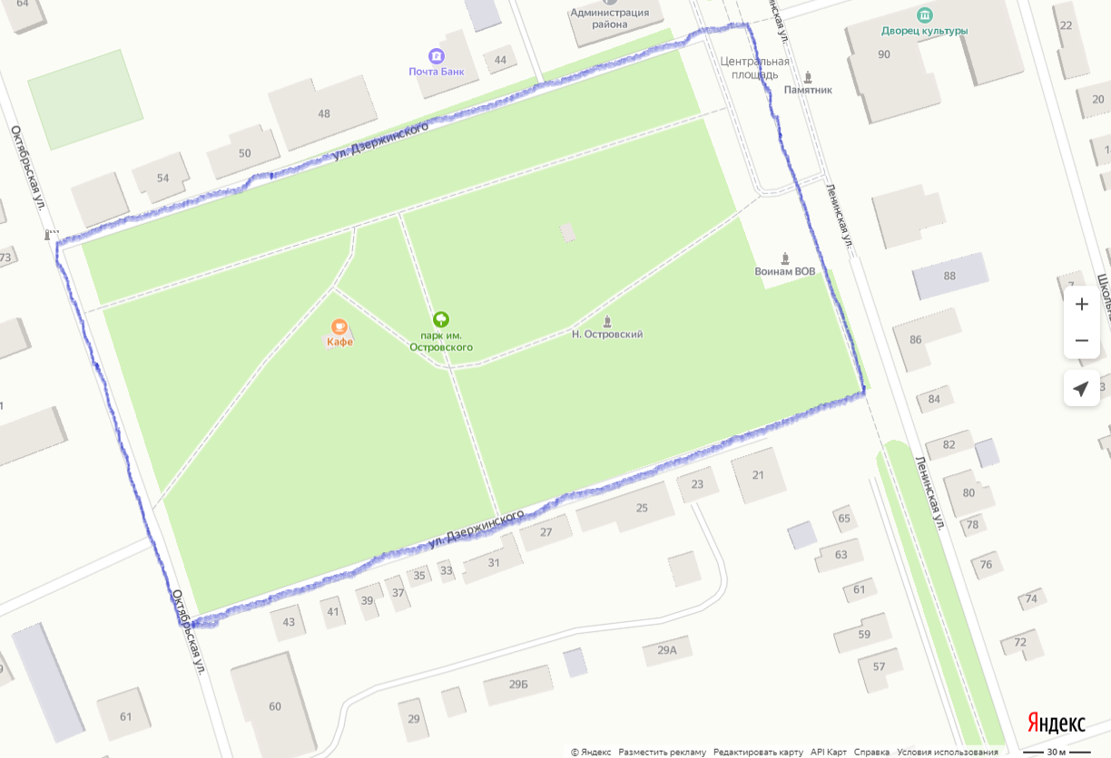
После прохождения беговой эстафеты нужно приступать к выполнению силового марафона. Для этого нужно передислоцироваться на спортивную площадку, задача на ней – командой в сумме всех движений набрать: 30 подтягиваний, 30 отжиманий и 50 прыжков на скакалке.
Побеждает та команда, которая быстрее справится с заданием.
3) Заключение.
Благодарю всех участников за участие, награждаю победителей призами.

